JERZY KOSINSKI: NABARVENÉ PTÁČE
(Přeložila Ivana Jílovcová-Fieldová)
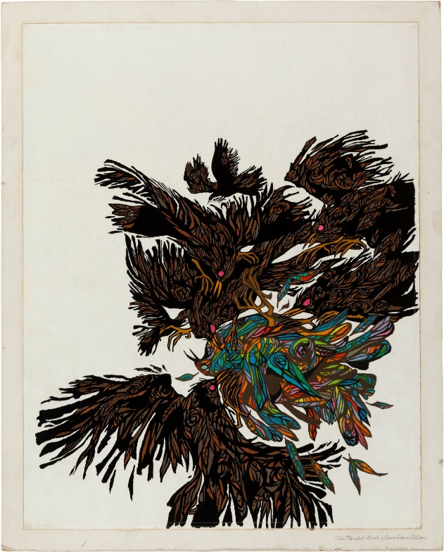
Zástup se zvětšoval. Ze všech domů vybíhaly další děti. Náhle jeden z vyšších a starších chlapců praštil vězně dlouhou březovou větví. Poraněný muž se zachvěl a odtáhl. Děti se rozdováděly a začaly nás ostřelovat a zasypávat odpadky a kamením. Poraněný muž se přihrbil a celý se tak trochu svezl. Cítil jsem, jak je ke mně přilepený rameny mokrými od potu. I mě zasáhlo několik kamínků. Byl jsem však mnohem obtížnějším terčem, protože jsem seděl mezi poraněným mužem a dvěma vozky. Děti se ohromně bavily. Strefovaly se do nás kusy suchých kravinců, shnilými rajčaty a páchnoucími mrtvolkami ptáků. Jeden z těch malých hrubiánů se začal soustřeďovat na mě. Šel podél vozu a metodicky rýpal klackem do vybraných částí mého těla. Marně jsem se snažil nashromáždit v puse dostatek slin, abych mu mohl plivnout do jeho posmívajícího obličeje. K davu dětí hemžících se podél vozu se přidali i dospělí. Křičeli „zmlaťe židy, zmlaťte ty parchanty,“ a nabádali děti k dalším útokům.
___________________________________________________________________________

Nebeletristický text
Během druhé světové války byli židé systematicky vyvražďováni nacistickým režimem, někdy se antisemitských zločinů dopustili i místní obyvatelé z okupovaných zemí. Takový byl i případ z polského městečka Jedwabne, kde místní Poláci zavraždili před 70 lety, 10. července 1941, nejméně 340 židů v místní stodole. Začátkem minulého desetiletí se kolem tohoto pozapomenutého případu rozpoutaly v Polsku vášnivé diskuse. Zejména poté, co v roce 2000 vyšla kniha amerického historika polského původu Jana Tomasze Grosse Sousedé, která popřela několik desetiletí uznávaný výklad o tom, že židy zavraždili v Jedwabném němečtí nacisté. Gross napsal, že vraždu spáchali místní Poláci, "zcela normální lidé, montéři, ševci, rolníci, starosta, prostě všichni", zatímco Němci masakru pouze přihlíželi. Mnoha lidmi v Polsku knížka otřásla; neukazovala Poláky v roli obětí, na kterou byli do té doby zvyklí, nýbrž pachatelů. Někteří Poláci se snažili oživit mýtus o tom, že Poláci proti židům neútočili pro jejich původ či bohatství, ale kvůli jejich údajnému spojení se sovětskými bolševiky. Jiní zase připomínali, že na 100 tisíc polských židů bylo před holocaustem zachráněno jen díky obětavé pomoci Poláků, z nichž dva tisíce za svou obětavost zaplatilo životem. Ostatně mezi Spravedlivými mezi národy, což je izraelský termín označující lidi nežidovského původu, kteří přispěli k záchraně židů před holocaustem, je nejvíc Poláků, téměř 6200.
(https://www.tyden.cz/rubriky/zahranici/evropa/masakr-zidu-v-jedwabnem-cerne-svedomi-polaku_206481.html)

